大数据应用需求AMS系统流程指引

流程说明
- 大数据平台应用需求单适用于广东移动大数据应用需求排版流程；
- 业务部门及地市公司用户可创建大数据应用需求单；
3、流程概述：
  - 需求提出：业务部门及地市公司通过AMS系统将需求提交给大数据平台应用需求管理团队，同时上传需求详细描述等相关文档；
  - 需求准入：大数据平台应用需求管理团队将需求提交给信息系统部数据分析室，并以邮件的形式将需求待处理详情告知分析室应用需求接口人；
  - 需求分派：分析室接口人分析需求并将需求分派给需求开发商；
  - 需求开发、测试及验收：
A. 开发厂商完成开发后，将需求提交给测试厂商，同时提交相关开发交付文档；
B. 测试厂商完成测试后，以邮件的形式将开发测试详情告知分析室接口人。接口人完成审核后，邮件确认并返回测试厂商；
C. 测试厂商收到确认邮件后在AMS系统上将交付物提交给需求提出人（业务部门或地市公司）验收。业务部门验收通过后通知开发商上线；审核不通过时，开发商需重新开发、测试，再次提交测试报告。

大数据平台应用需求单流程图
以下流程图描述大数据平台应用需求单的工作流程以及在每个工作流程环节中相应的 权限关系。
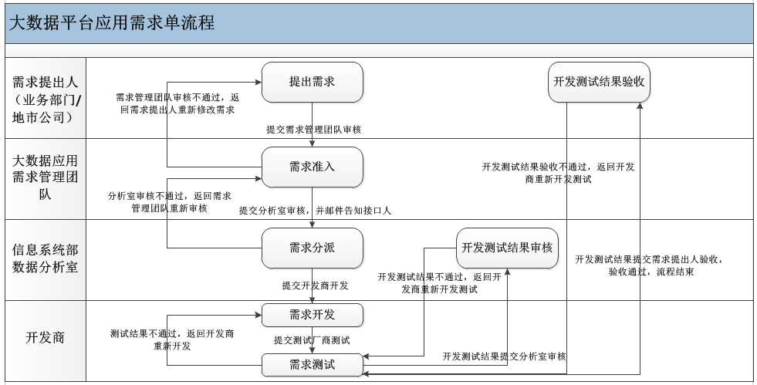

大数据平台应用需求单处理流程

需求提出环节：新建需求单
- 需求提出人：业务部门/地市公司 用户：选择菜单，“新建－＞需求管理流程－＞新建其他系统需求单”，进入需求单新建页面：
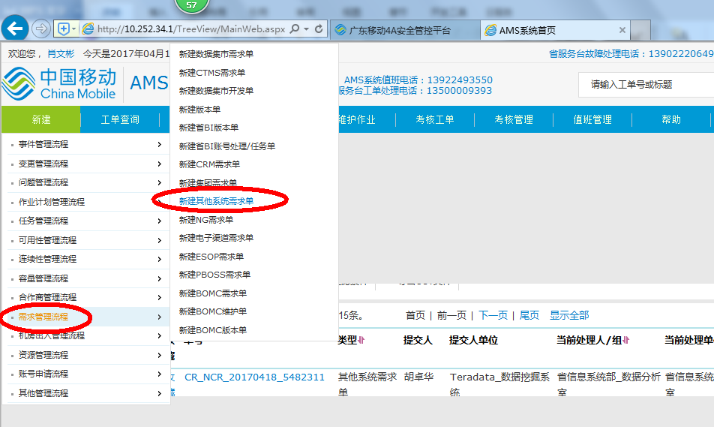

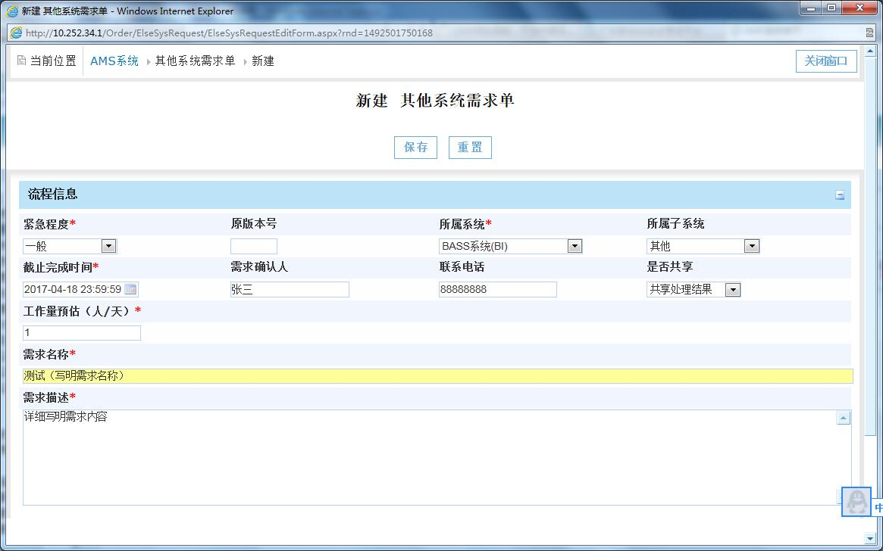
- 页面字段介绍:
必填：紧急程度、所属系统（选择“BASS系统（BI）”）、所属子系统（选择“其他”）、截止完成时间、需求确认人、联系方式、工作量预估（人/天）、需求名称、需求描述（须包括需求详细说明、接口人及联系方式）
选填：原版本号、是否共享

- 输入各项必填信息和相关信息，然后点击“保存”，进入页面：
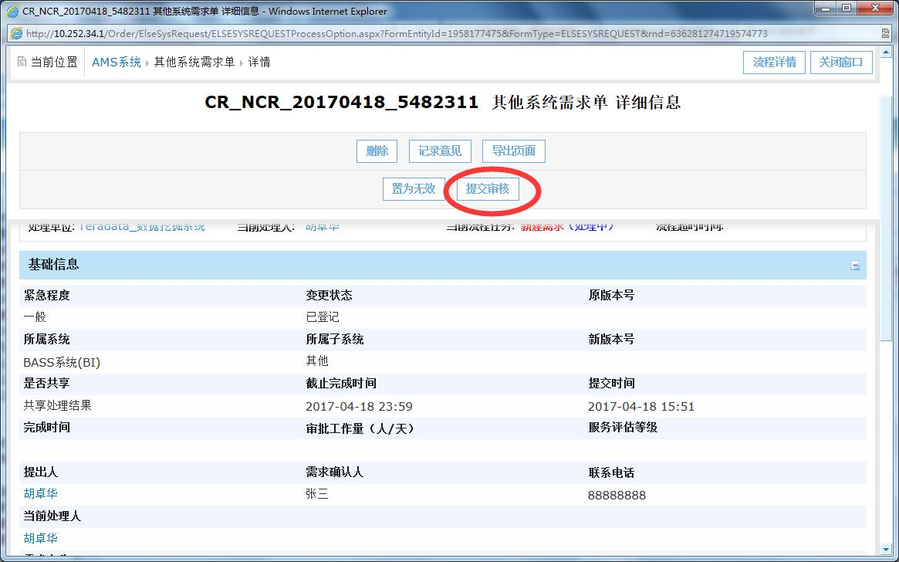
- 点击选择“提交审核”，进入页面
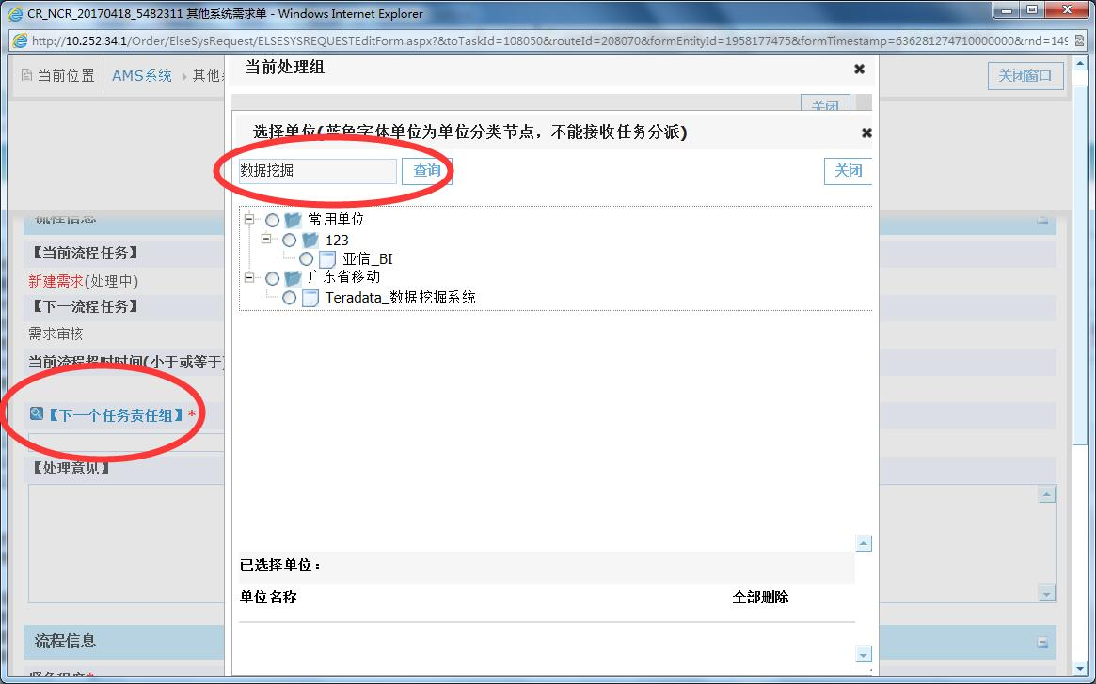
- 点击“下一个任务责任组”，输入“数据分析室”，点击“查询”，选择需求管理团队，进入需求准入环节；若需上传相关需求说明文档，点击“附件—＞上传多/单个附件”，上传文档压缩包（压缩包命名规则：“需求提出-AMS单号-需求名称”）；
注：
- 大数据应用需求单须附上《信息安全承诺书》；
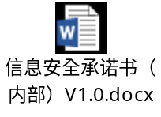
2、大数据对外应用须根据《中国移动广东公司大数据应用拓展管理办法》提供大数据需求评审会会议纪要。

- 页面字段介绍:
必填：无
选填：处理意见
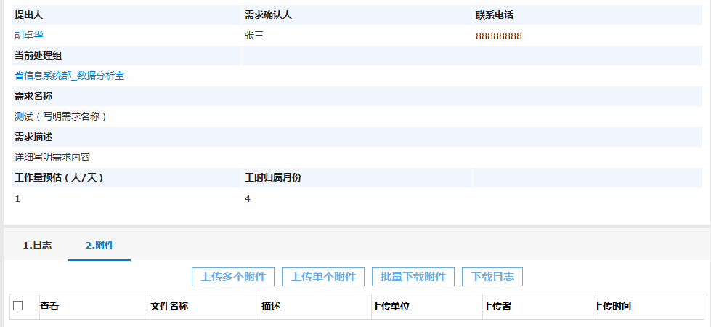
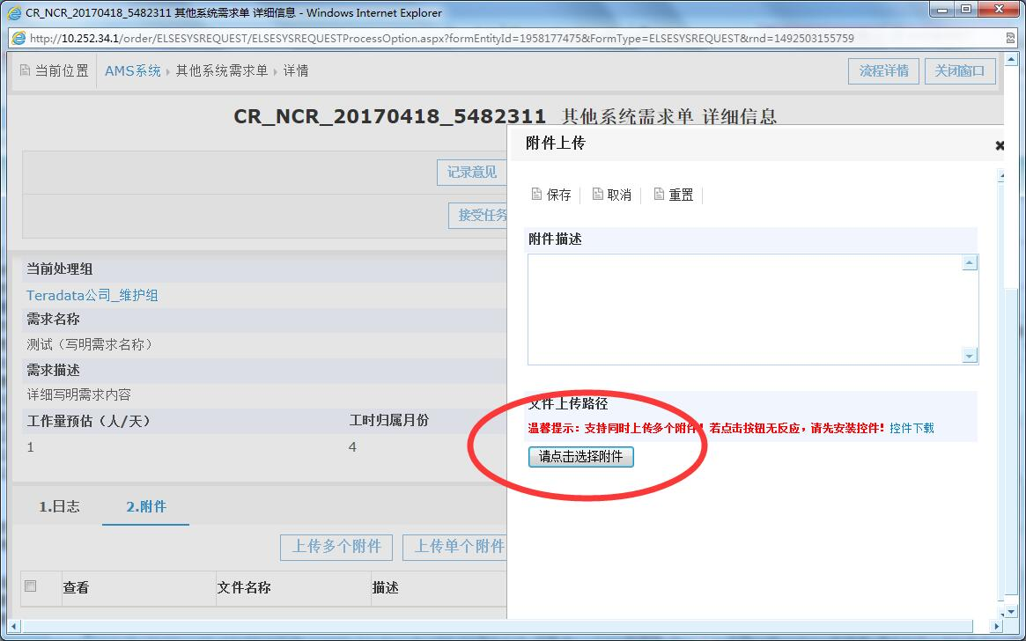
注意：请需求提交后邮件将需求单号和需求简要描述邮件发给相关接口人审核。

需求准入环节
- 大数据应用需求管理团队：数据分析室：从AMS系统本组待办查询对应需求单号信息打开需求单，进入需求管理页面：
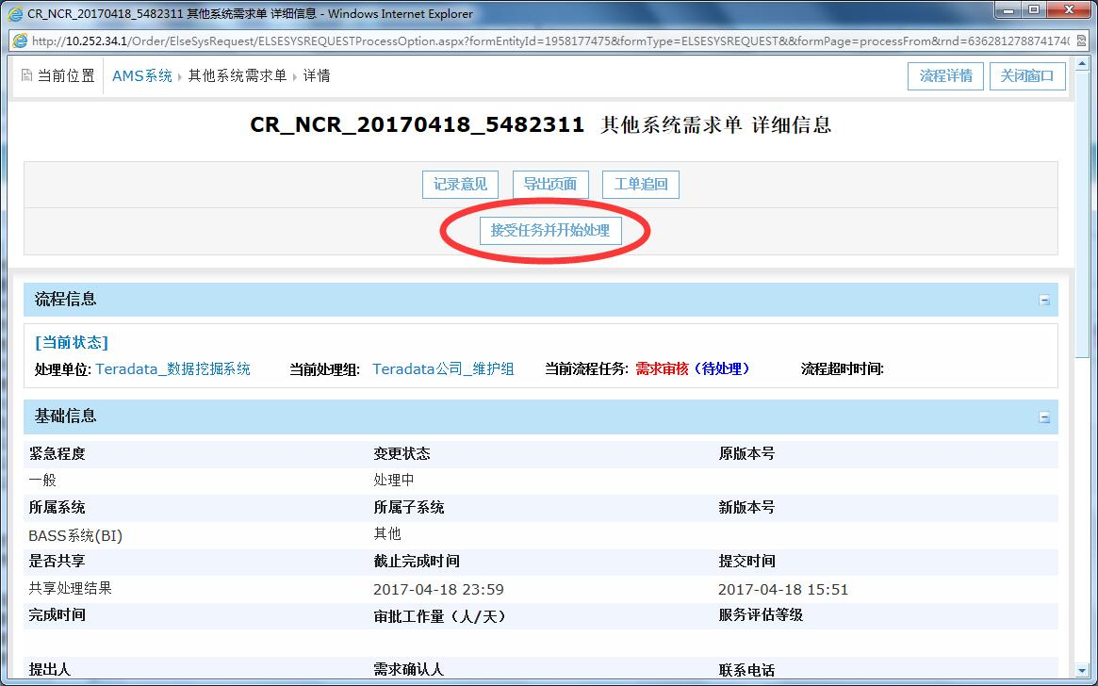
- 需求管理团队审核需求合规性，审核不通过则返回需求提出人重新修改；审核通过后，点击“接受任务并开始处理”，进入页面：
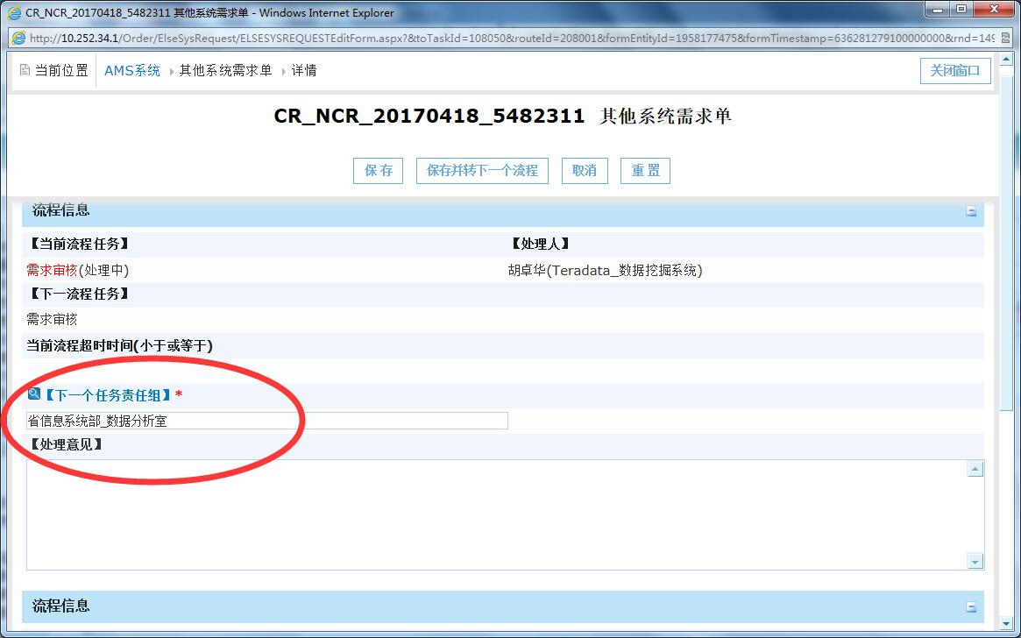
- 点击“下一个任务责任组”，选择需求分派部门（省信息系统部_数据分析室），填写“处理意见”后，点击“保存并转入下一个流程”，并通过邮件告知分析室接口人单号及具体需求信息，进入“需求分派”环节；
- 页面字段介绍:
必填：处理意见（需指定具体接口人）
选填：无

需求分派环节
- 省信息系统部_数据分析室 用户：本组待办中打开需求单，查询对应需求单号信息，进入需求分派处理页面：
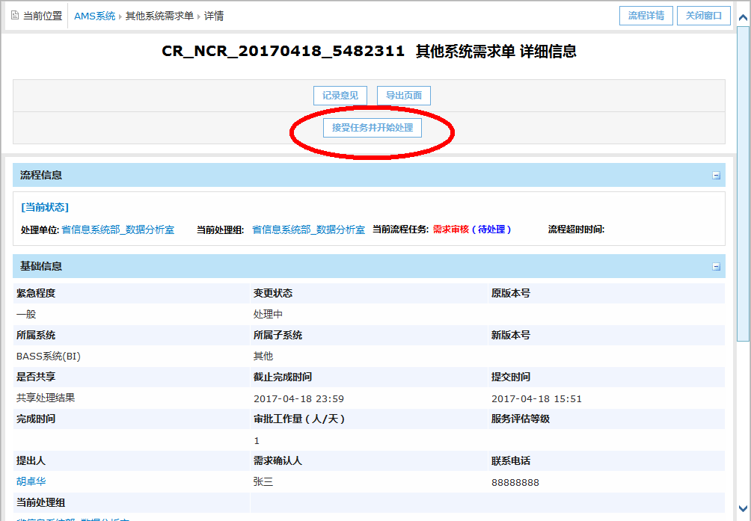
- 分析室接口人对需求进行审核，审核不通过则返回需求管理团队重新审核修改；审核通过后，点击“接受任务并开始处理”，进入页面：
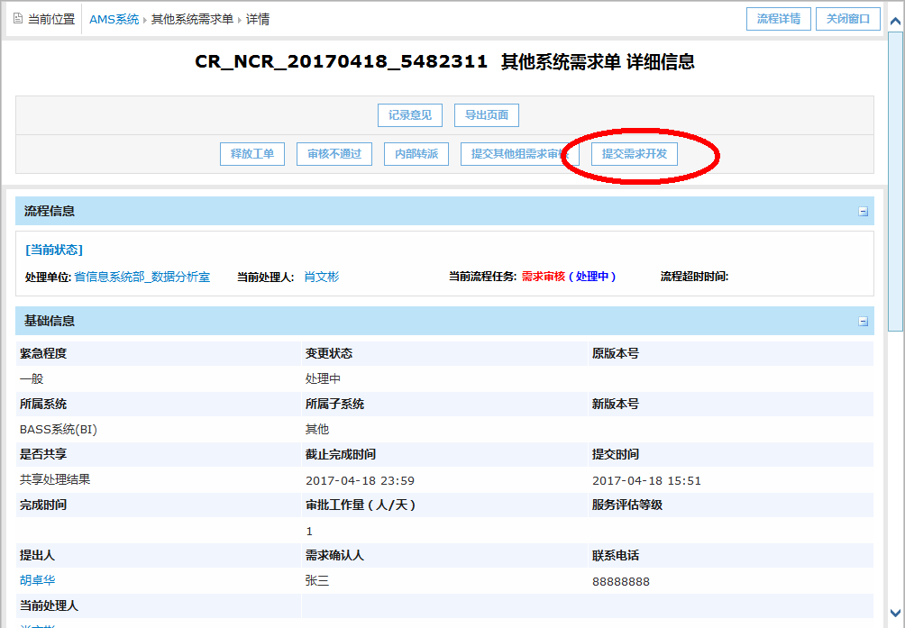
- 点击“提交需求开发”，进入页面：
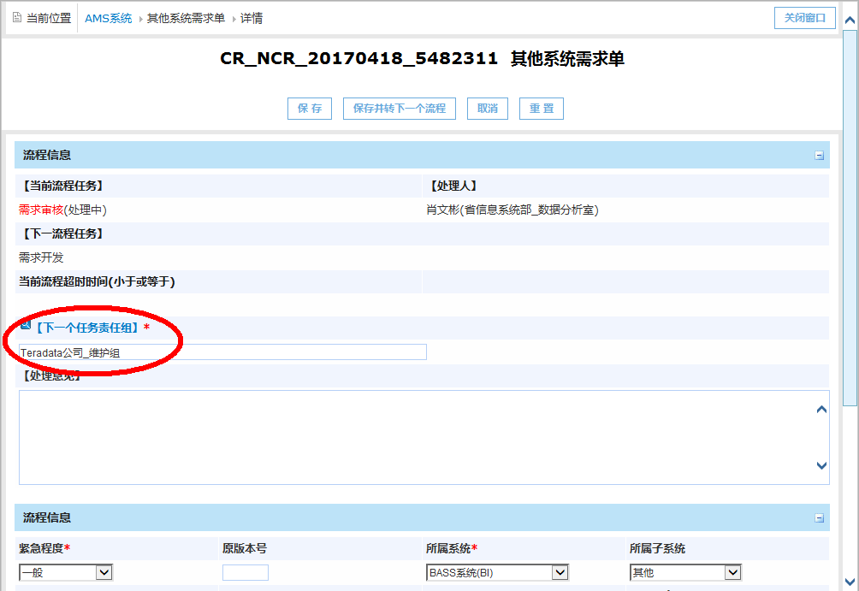
- 点击“下一个任务责任组”，选择需求开发商，填写“处理意见”后，点击“保存并转入下一个流程”，进入“需求开发”环节；
- 页面字段介绍:
必填：无
选填：处理意见
注：大数据应用开发商在AMS系统中组别信息如下：
大数据位置类应用：爱立信_位置应用
大数据内容类应用：亚信_大数据内容类应用
大数据综合类应用：亚信_大数据综合类应用
大数据地市个性化应用（广州、佛山、珠海、中山、江门、湛江、阳江、茂名、肇庆、云浮、东莞、清远）：创我_大数据地市应用
大数据地市个性化应用（深圳、汕头、汕尾、潮州、揭阳、惠州、河源、梅州、韶关）：TD_大数据地市应用

需求开发环节
- 大数据应用开发商 用户：进入AMS系统本组待办查询对应需求单号信息打开需求单，进入需求开发处理页面：
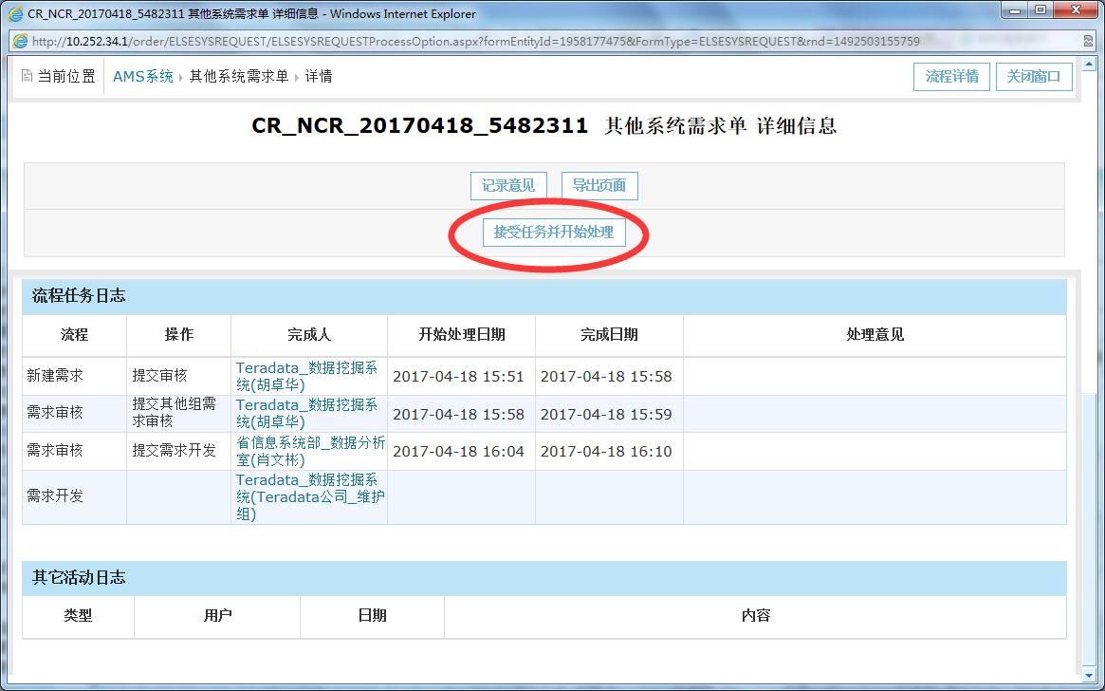
- 开发商人员确认后，点击“接受任务并开始处理”，进行开发工作；完成开发后，进入页面：
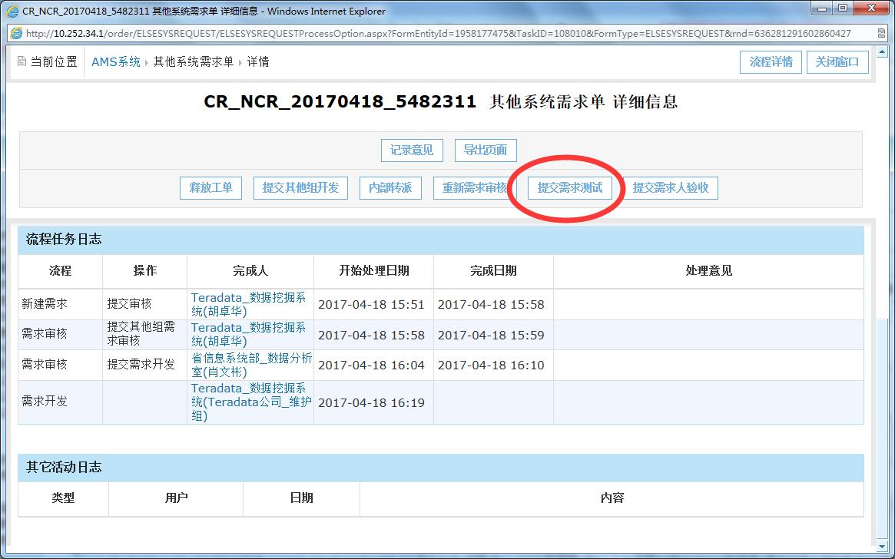
- 点击“提交需求测试”，进入页面：
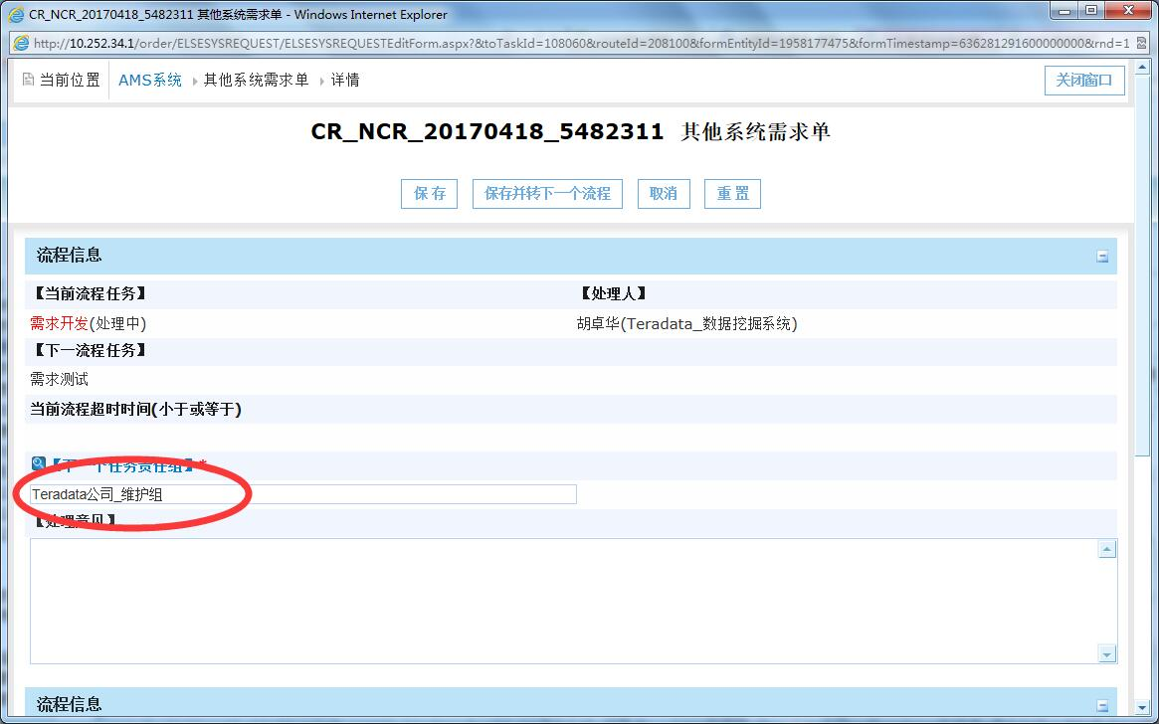
- 点击“下一个任务责任组”，选择测试厂商，填写“处理意见”后，点击“保存并转入下一个流程”，进入“需求测试”环节；若需上传相关开发文档，点击“附件—＞上传多/单个附件”，上传文档压缩包（压缩包命名规范：“需求开发-AMS单号-需求名称”）
- 页面字段介绍:
必填：无
选填：处理意见

需求测试环节
- 大数据应用测试厂商 用户：查询对应需求单号信息进入AMS系统打开需求单，进入需求测试处理页面：
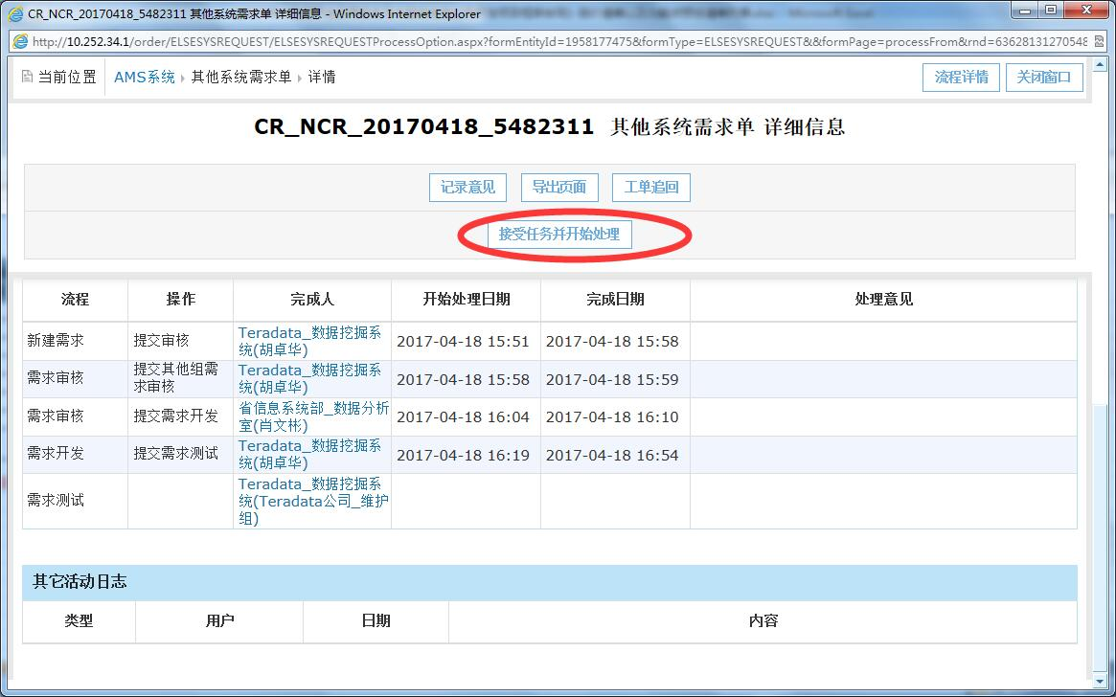
- 测试厂商确认后，点击“接受任务并开始处理”，进行测试工作；完成测试后，将测试报告等相关文档上传，上传文档压缩包（压缩包命名规范：“需求测试-AMS单号-需求名称”），方法同上。
注：大数据应用开发测试厂商需求验收需上传文件包括：
- 调整因子测试报告
- FPA前、后评估表
- 需求规格说明书
- 详细设计说明书
- 数据库设计说明书
- 测试报告
- 用户手册
- 终验报告

- 通过邮件将开发测试结果及验收文档告知数据分析室接口人，若接口人审核不通过则返回开发商重新开发测试，在得到接口人审核通过的回复确认后，进入页面：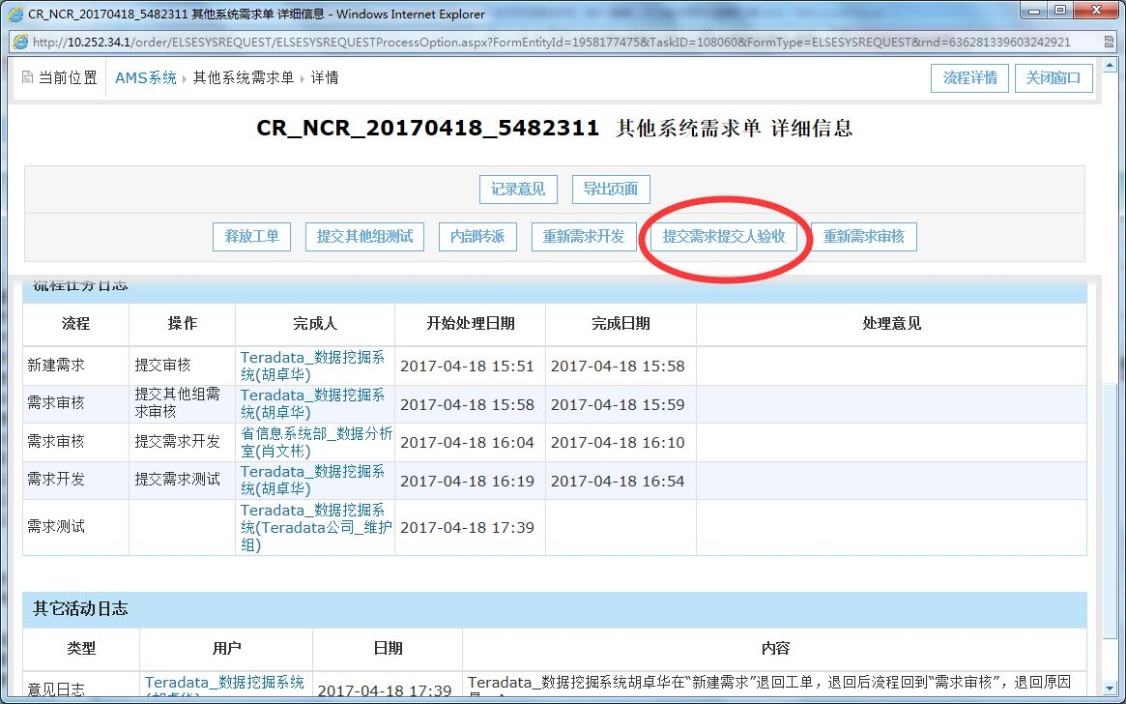
- 点击“提交需求提交人验收”，进入页面：
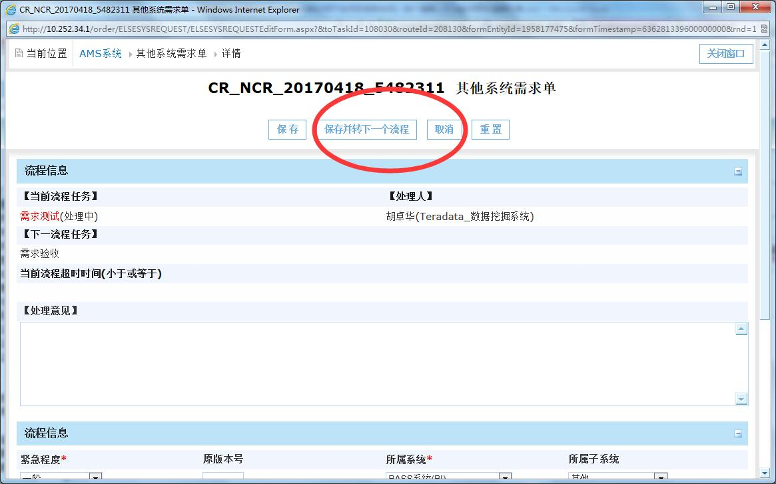
- 填写“处理意见”后，点击“保存并转入下一个流程”，进入“需求验收”环节；
- 页面字段介绍:
必填：无
选填：处理意见

需求验收环节
- 需求提出人：业务部门/地市公司 用户：进入AMS系统查询对应需求单号信息打开需求单，进入需求验收处理页面：
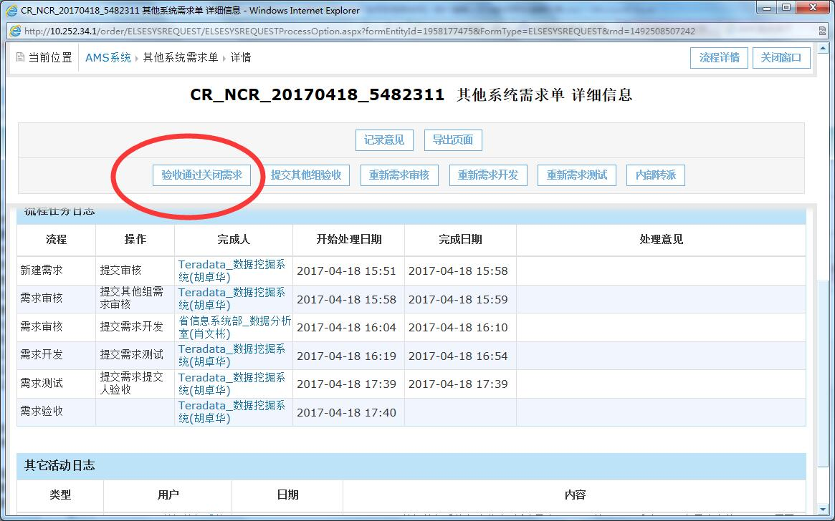
- 提出人对开发测试结果进行验收，若验收不通过则重新审核需求或返回开发商重新开发测试；若验收通过，点击“验收通过关闭需求”，进入页面：
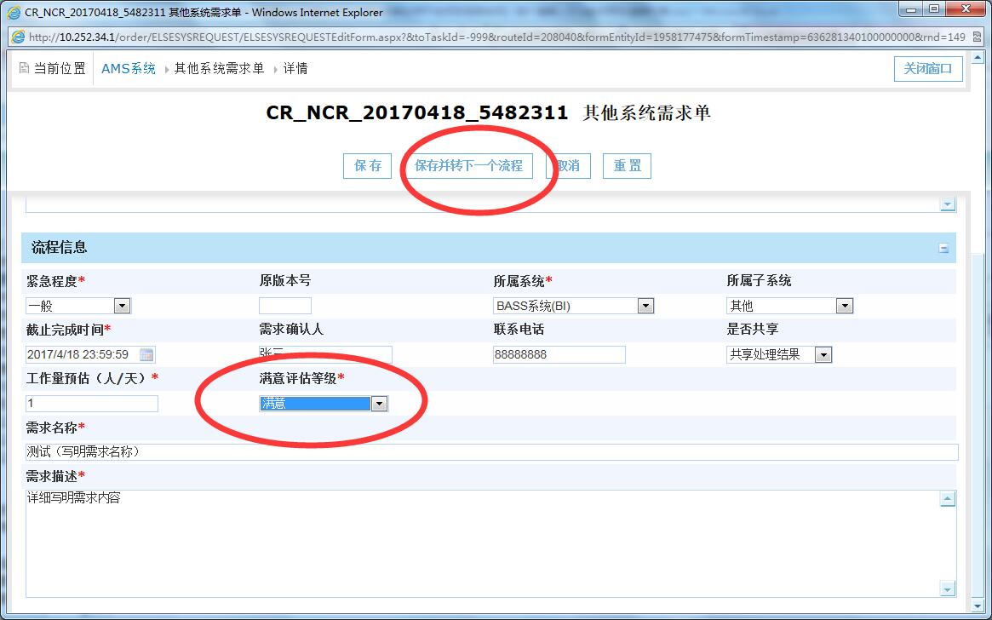

- 填写“满意评估等级”，点击“保存并转下一个流程”，进入页面：
- 页面字段介绍:
必填：满意评估等级
选填：无
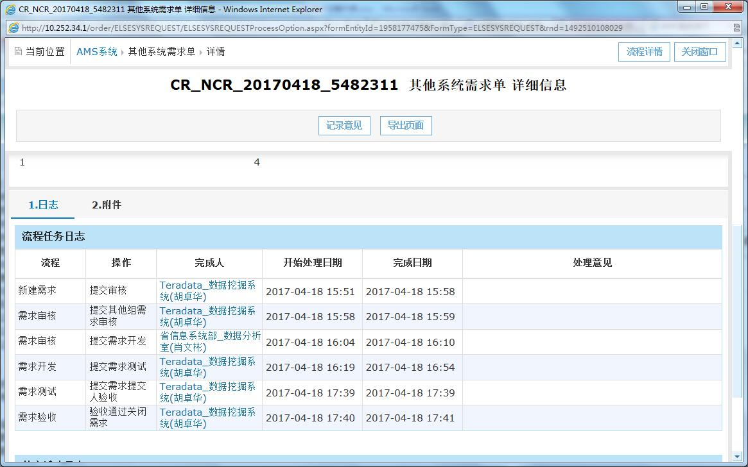
- 至此需求单处理流程结束，完成需求；

